# Curso de Desarrollo de Apps para iOS

¡Hola, Mundo Apple!

* Main.storyboard: Archivos en donde en ios vamos a guardar todas nuestras pantallas creadas.

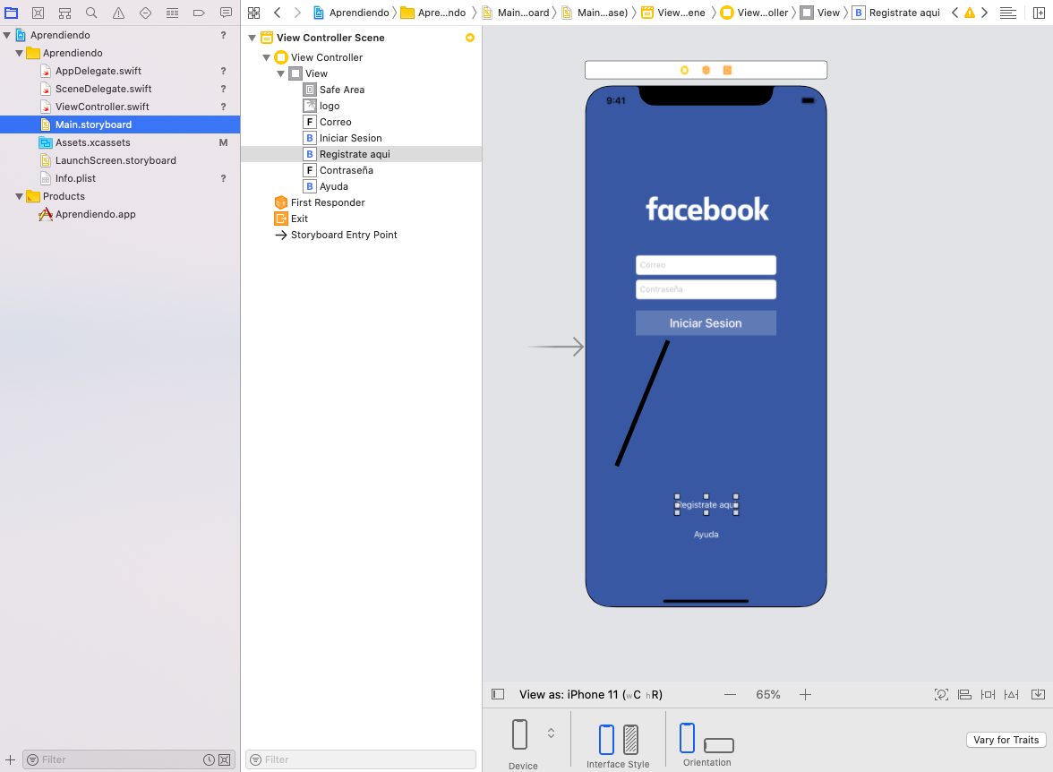

* Assets.xcassets: En esta carpeta colocaremos todos nuestros recursos gráficos (iconos, botones, logos, etc.), se recomienda crear mas carpetas para separar los distintos tipos de recursos. Además, el tamaño universal que se intentará implementar en la mayoría de iPhone’s será 2x. 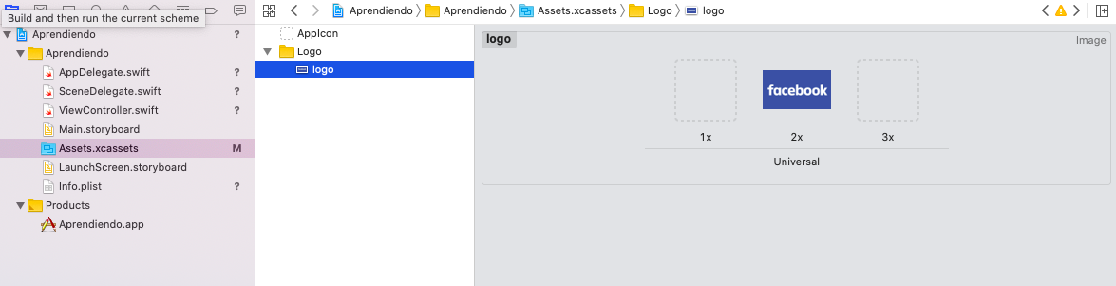
* Librería de objetos ios: Aquí se encuentran todos los componentes necesarios para poder crear nuestras aplicaciones.

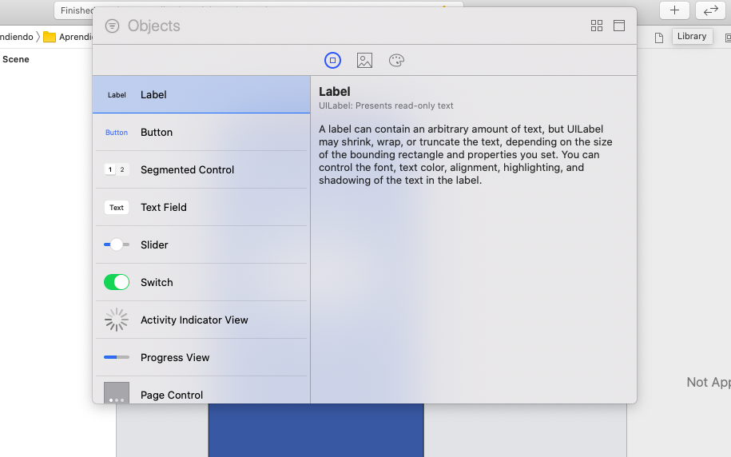

* En el panel derecho, en la fecha apuntando hacia abajo encontraremos las propiedades del elemento seleccionado.

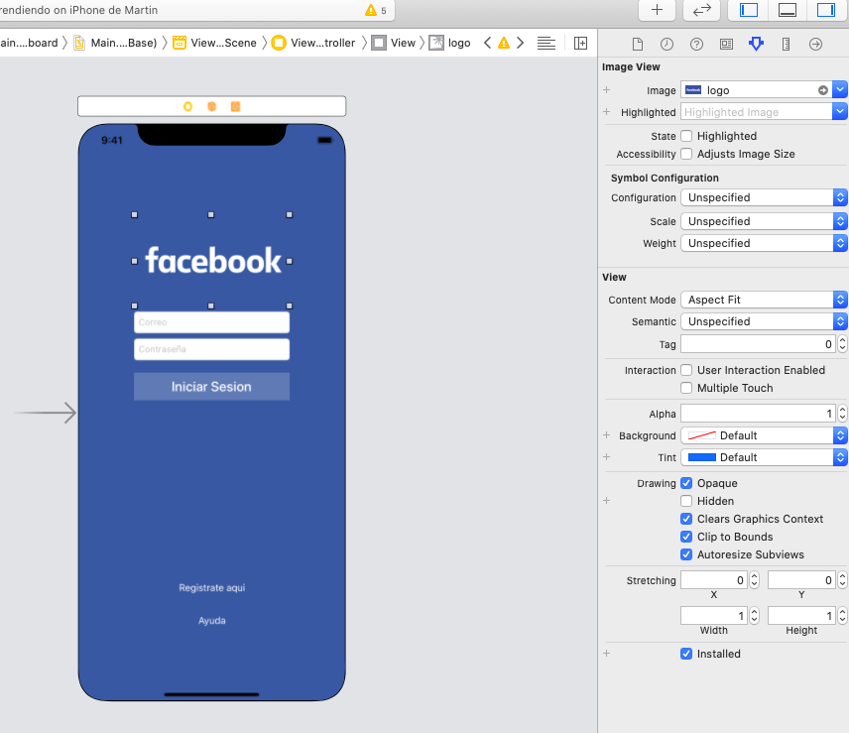

* Content Mode (Aspect Fit): Sin importar el tamaño del contenedor, la forma de la imagen siempre se va a respetar.

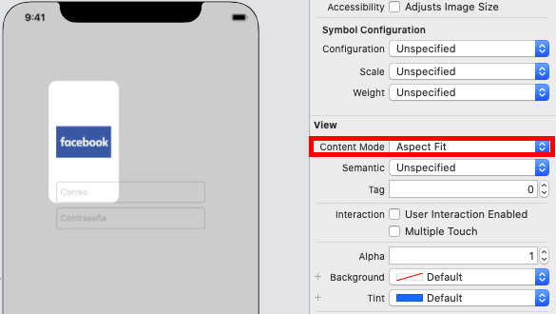

* Content Mode (Scale To Fit): Tratara de llenar el contenedor con la imagen que tenemos incluida.

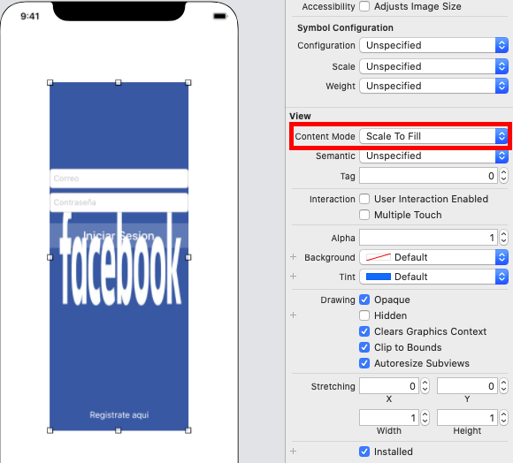

* Content Mode (Aspect Fill): Va a preservar el aspecto/forma de la imagen y a la vez intentara rellenar el contenedor con la imagen.

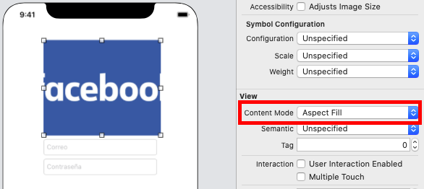

* Background (Azul): En la jerarquía de vistas damos click en el contenedor View el cual contiene todas las vistas de nuestra pantalla, en la propiedad background nosotros podemos escoger el color que deseamos.

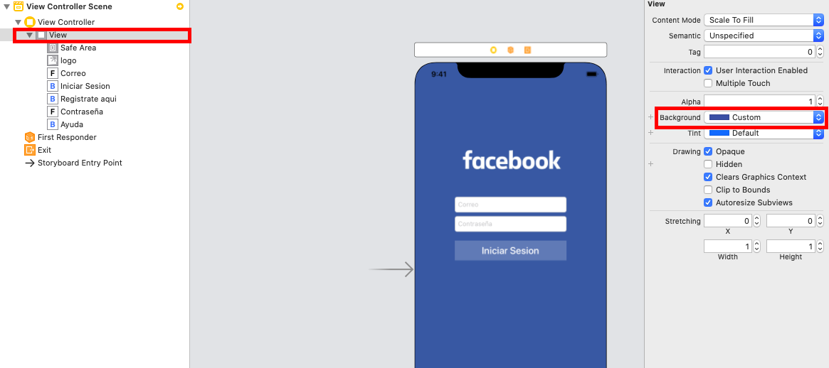

* Utilizando un TextField, tendremos la propiedad Placeholder, nos ayudara a colocar un texto gris para indicar que debe ir en ese campo.

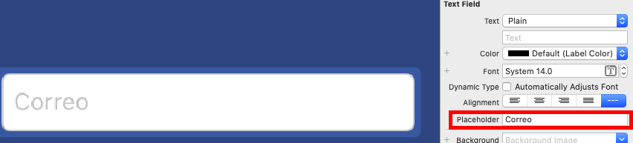

* Utilizando un Button, tendremos la propiedad Background la cual nosotros podremos customizar color, transparencia, etc.

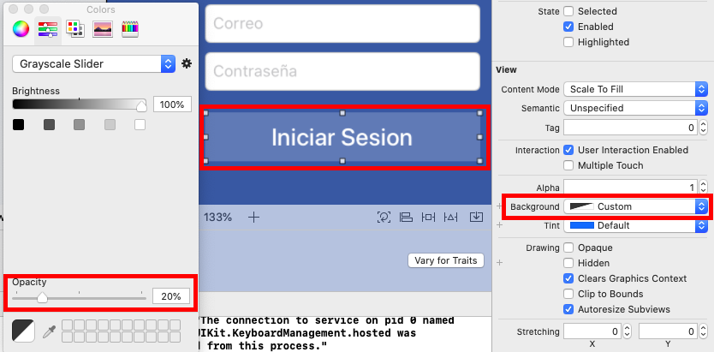

Navegación con UINavigationController

* UINavigationController: Para crearlo tenemos que dar click en nuestro View Controller, después nos vamos a Editor -> Embed In -> Navigation Controller.

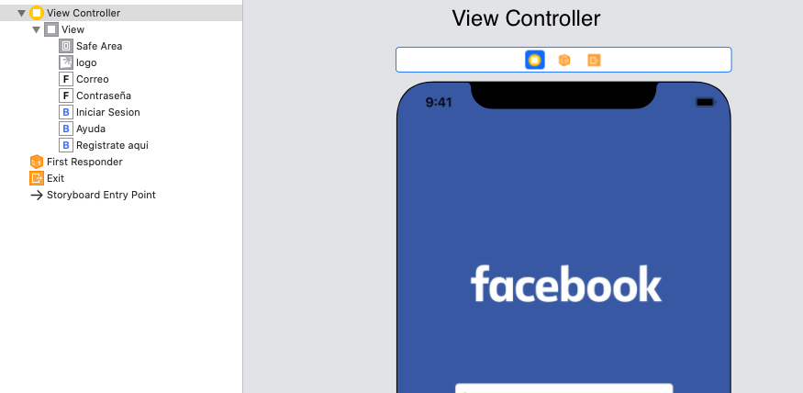

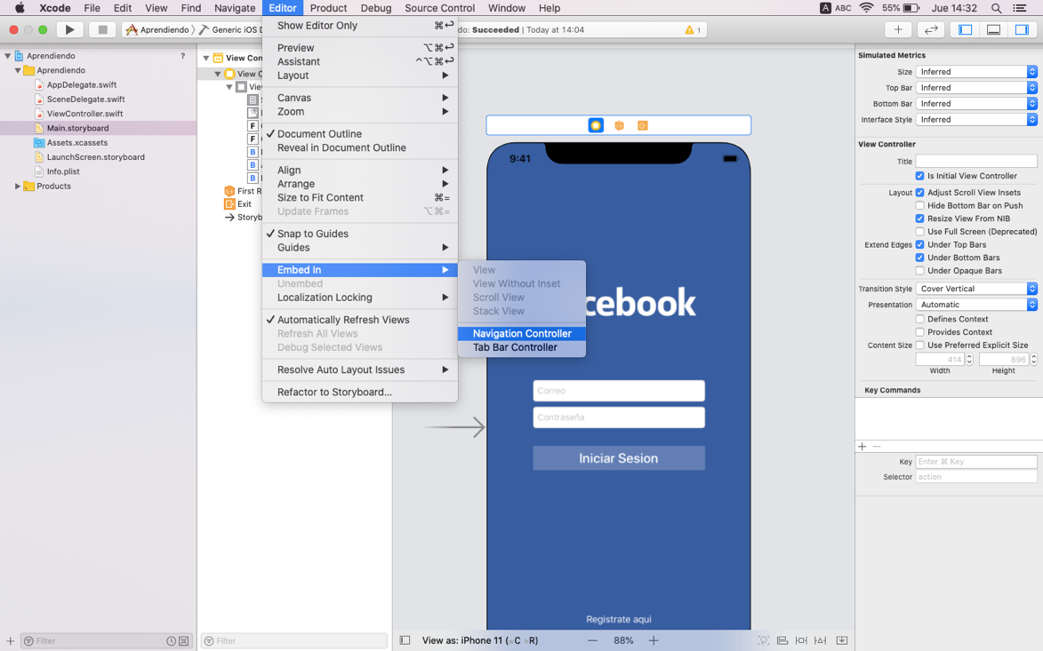

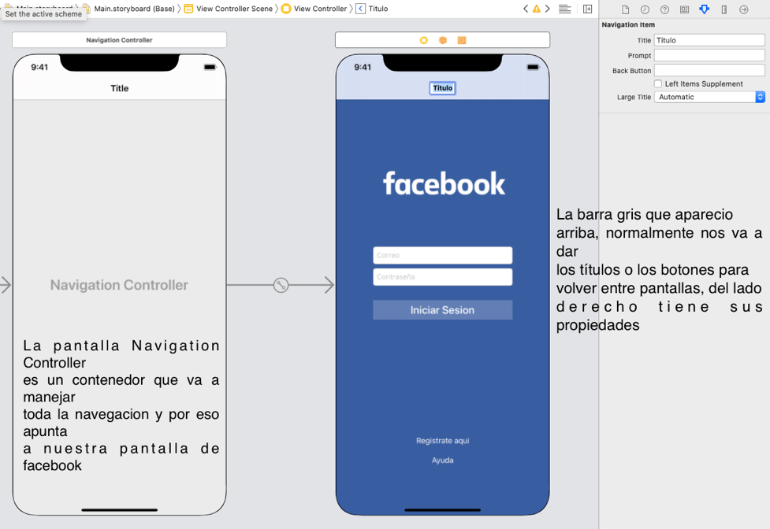

* View Controller: El nombre técnico de cualquier pantalla en ios.

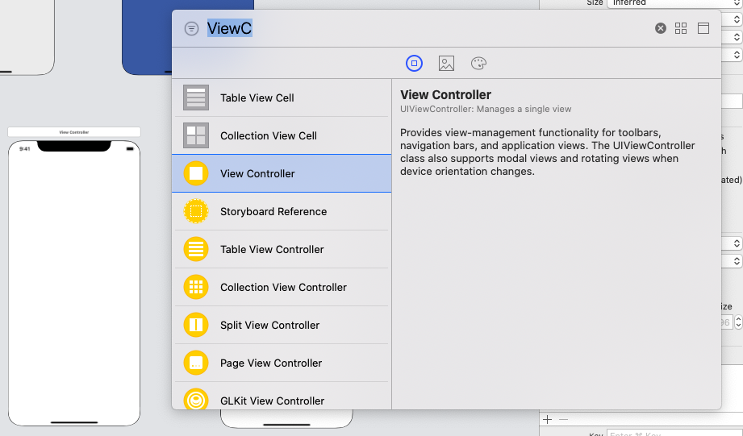

* Action Segue: son las transiciones de como se va a ir una pantalla a la otra, para ello debemos conectar un button y un view controller (control + click manteniéndolos presionados)

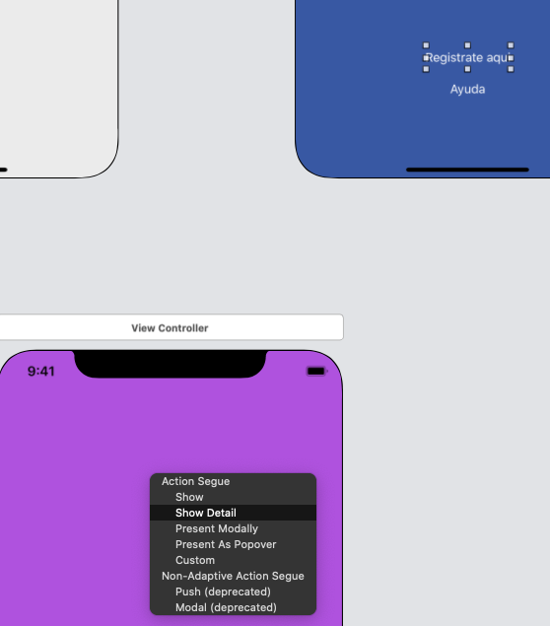

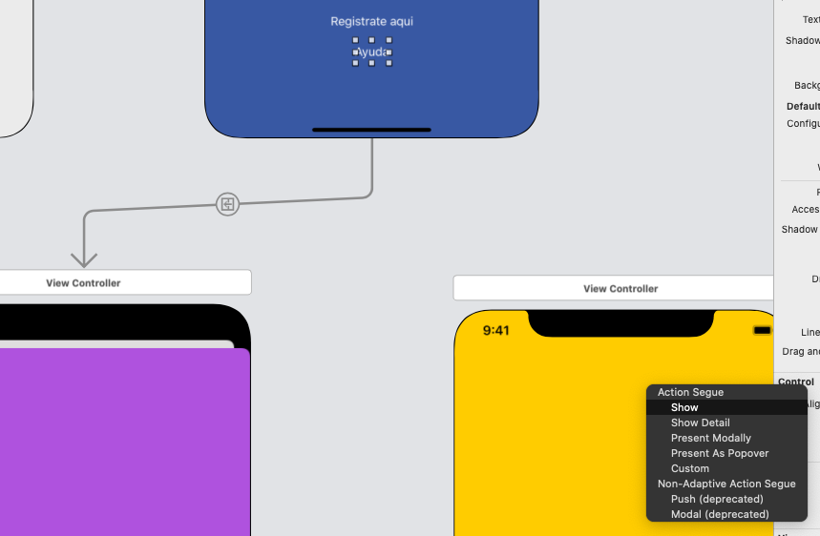

* Action Segue: Show Detail y Show

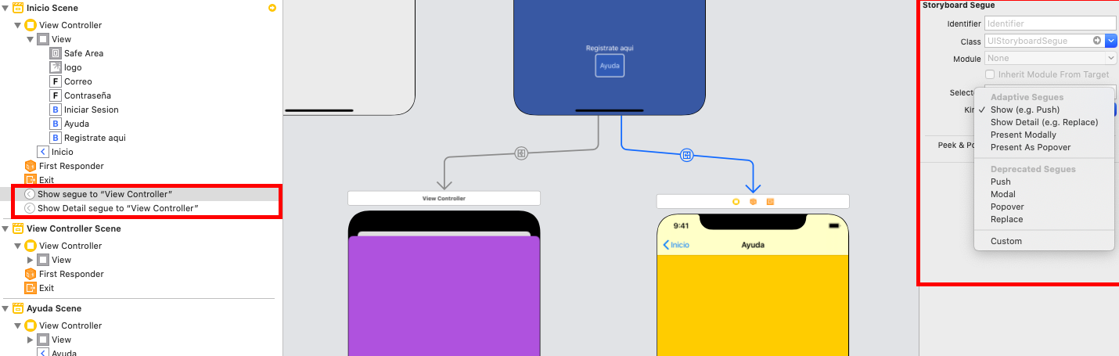

Nota: Investigar conceptos de push y pop.

Modales en la navegación

* Es recomendado que un Main.storyboard tenga por flujo un máximo de tres pantallas. Un Main.storyboard no debería tener muchas pantallas.
* Creamos un nuevo storyboard en la carpeta de nuestro proyecto debemos agregar un ViewController.

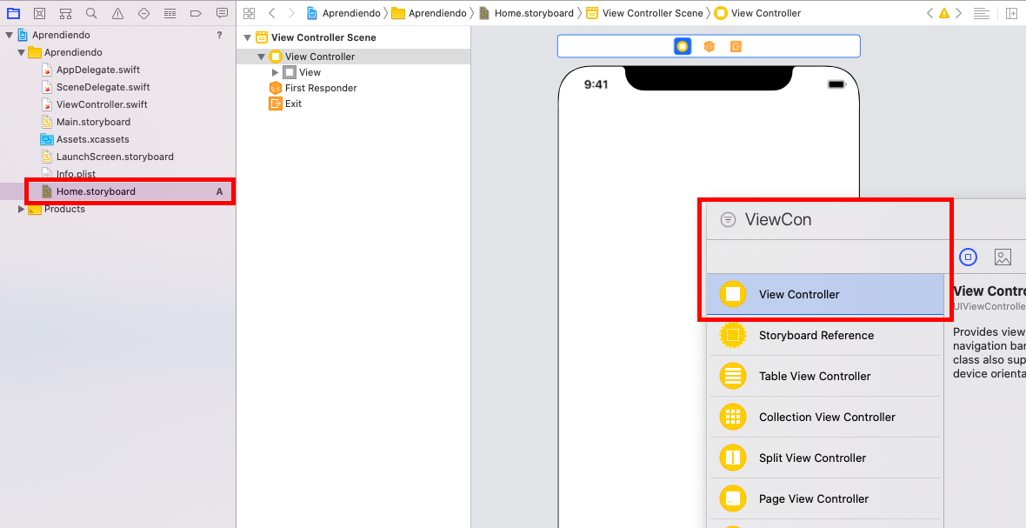

* Para evitar errores o tenemos que indicarle a nuestro nuevo storyboard cual es su punto de entrada, para ello nos vamos a las propiedades del Navigation Controller, activamos la casilla “is initial View Controller”.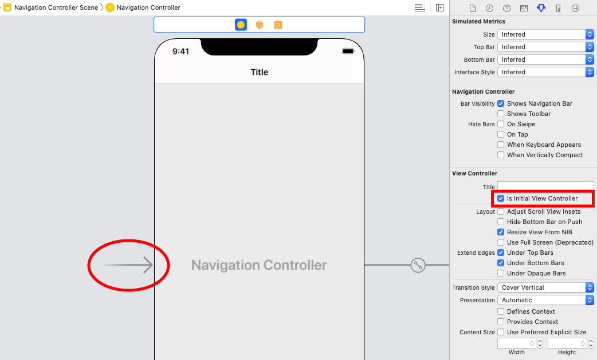
* Lo primero que tenemos que hacer para conectar ambos storyboards es colocar y configurar un Storyboard Reference.

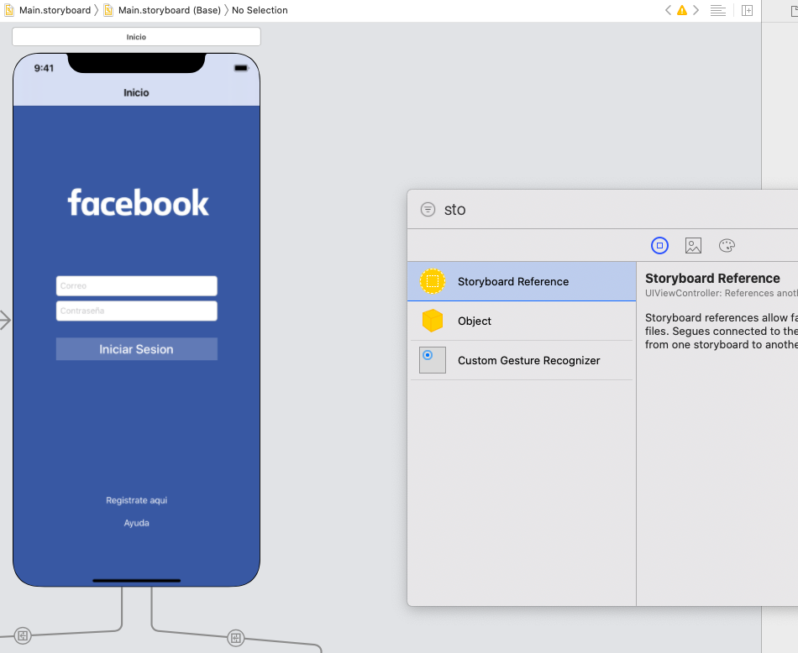

* Configuramos la propiedad Storyboard del Storyboard Reference con el nombre del Storyboard que habíamos creado, lo siguiente es conectar un botón hacia el Storyboard Reference, un Action Segue (Present Modally por ejemplo). También configuramos la propiedad del Segue a Full Screen.

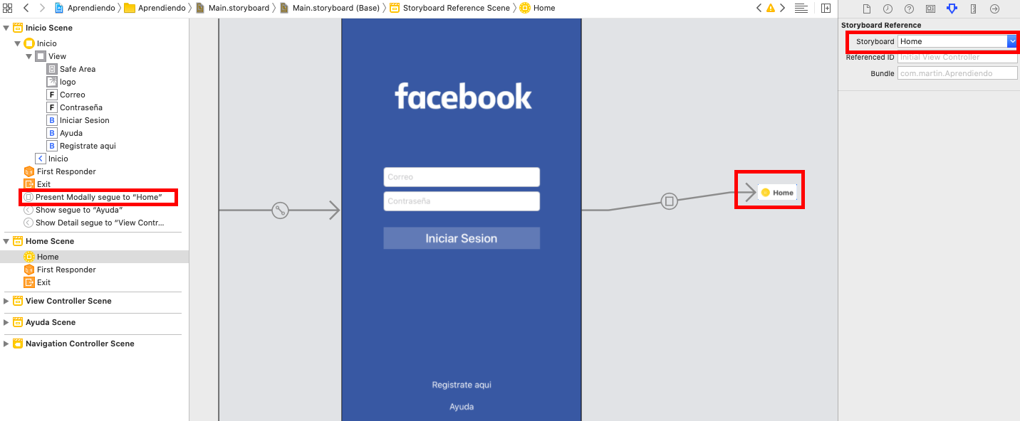

Utilizando controles en código

* Cada una de nuestras vistas va a pertenecer a un ViewController, son las clases que manejan nuestras vistas. En este caso el ViewController esta ligado a nuestra pantalla inicial que es el login de Facebook.

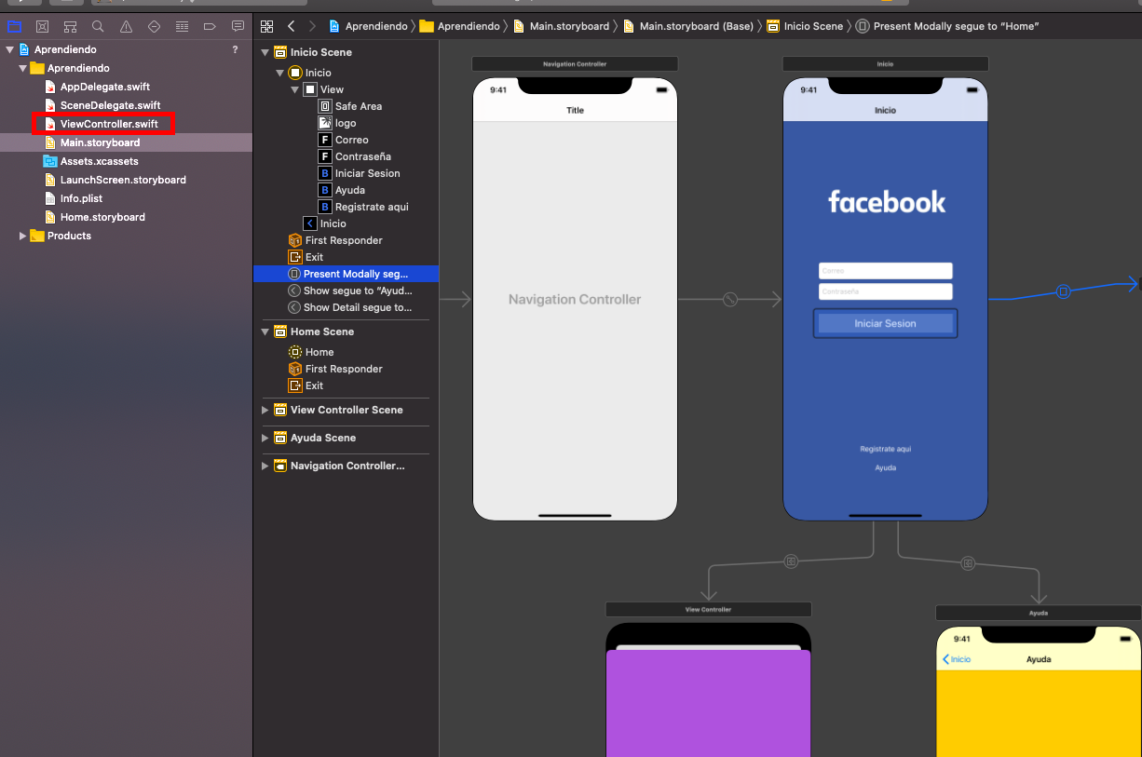

* Utilizamos la opción Add Editor on Right para colocar en otra pestaña el código del ViewController.

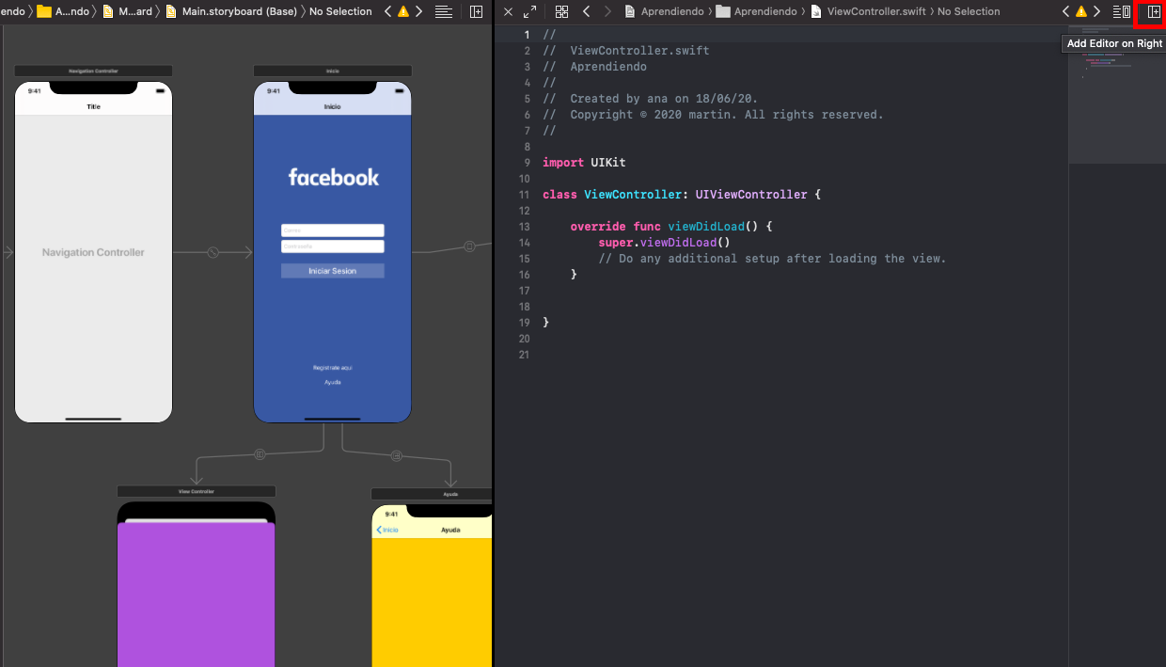

* Conectamos nuestros TextField al código del View Controller. Los IBOutlet son las conexiones que hacen referencia a nuestras pantallas

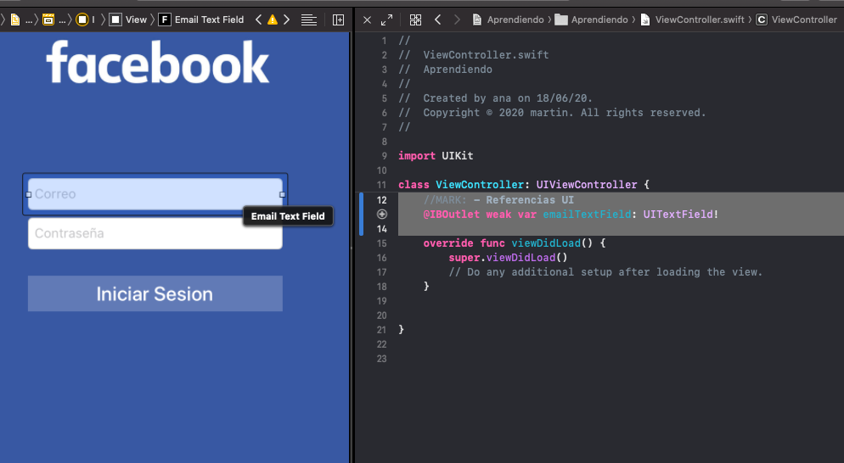

* Al conectar nuestros botones al View Controller, deberemos hacerlo en forma de Action, conexiones de los componentes al código y que generan acciones.

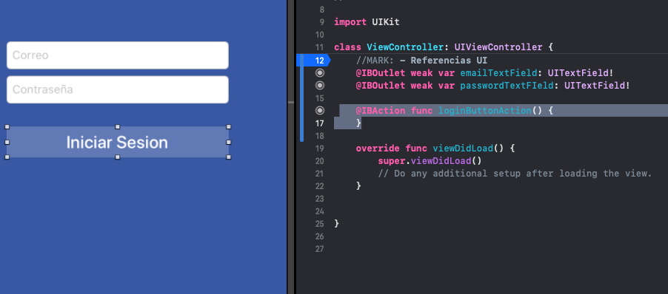

* Vamos a reconfigurar el Storyboar Reference, ya no estará ligado al botón, sino al View Controller y en sus propiedades le daremos un “Identifier” y la propiedad “full Screen”.

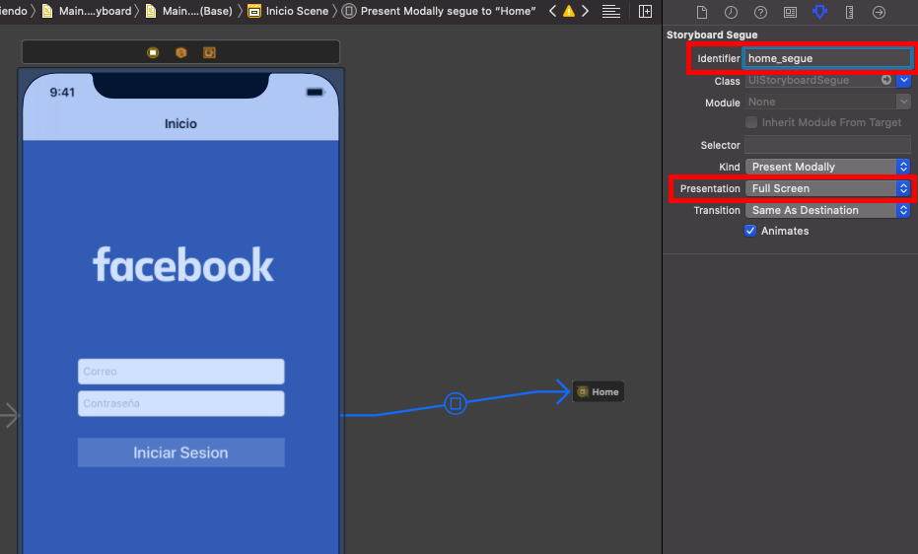

* Desde el View Controller utilizaremos performSegue() para movernos desde el Main.storyboard hacia el Home.storyboar

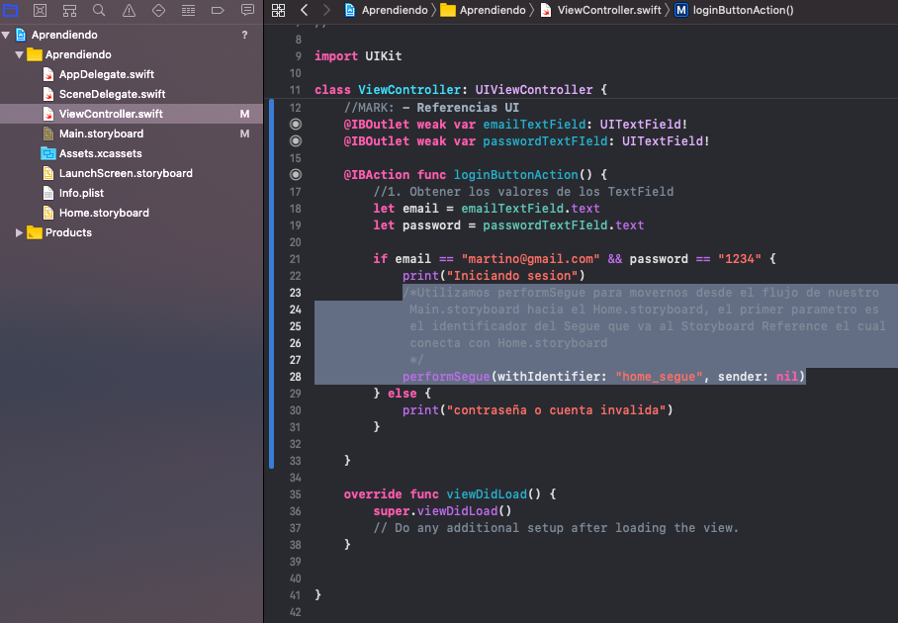

**Autolayout vs SwiftUI**

* Autolayout es lo que le da el tamaño y la forma a todas las vistas que trabajamos en el “interface builder” (el Storyboard, donde ponemos nuestras pantallas y las vamos armando una por una).

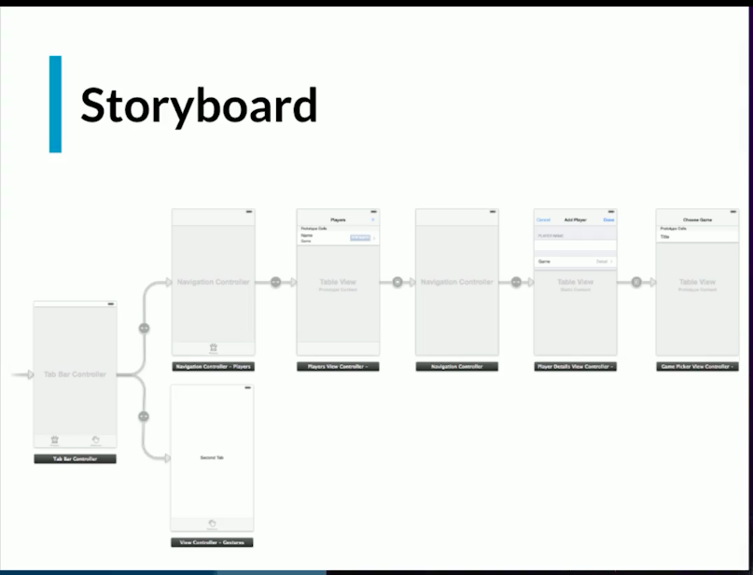

* SwiftUI es una tecnología para construir todas las interfaces por medio de código y con pre-visualización, solo funciona con iOS 13.

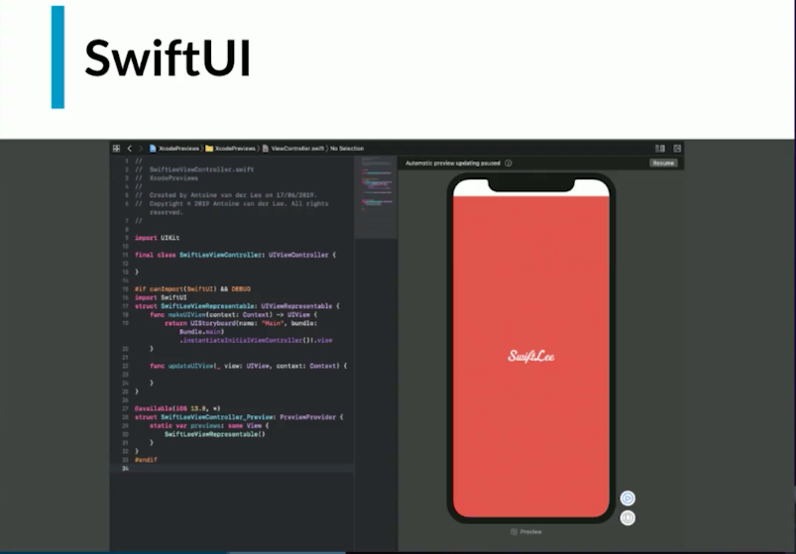

**Autolayout**

* Introduciendo constraints

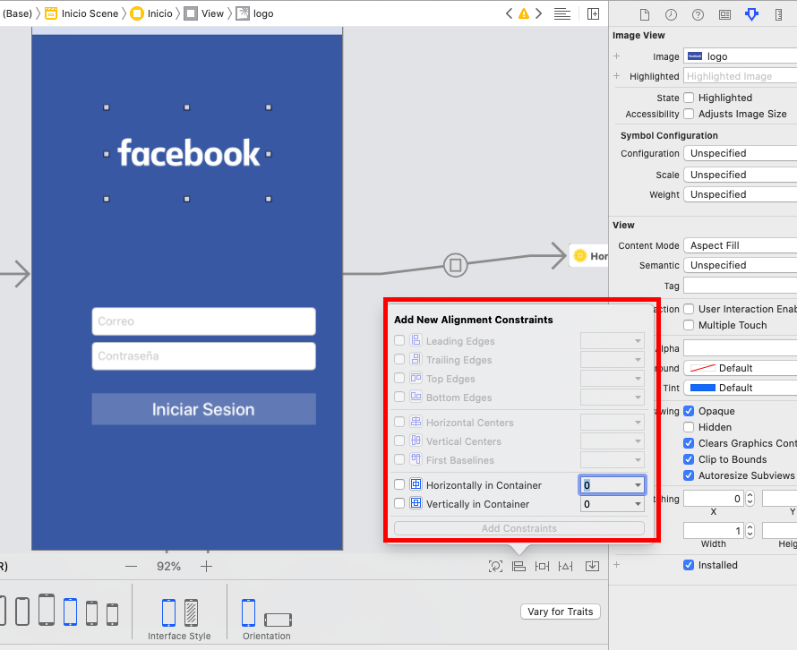

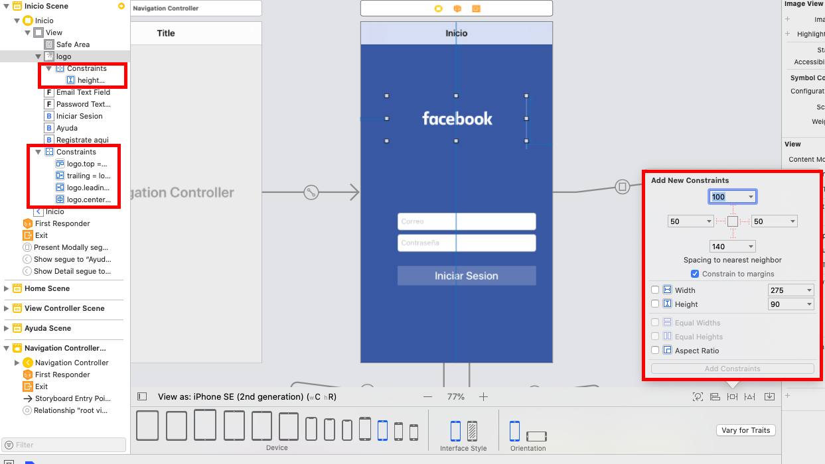

* Stack View

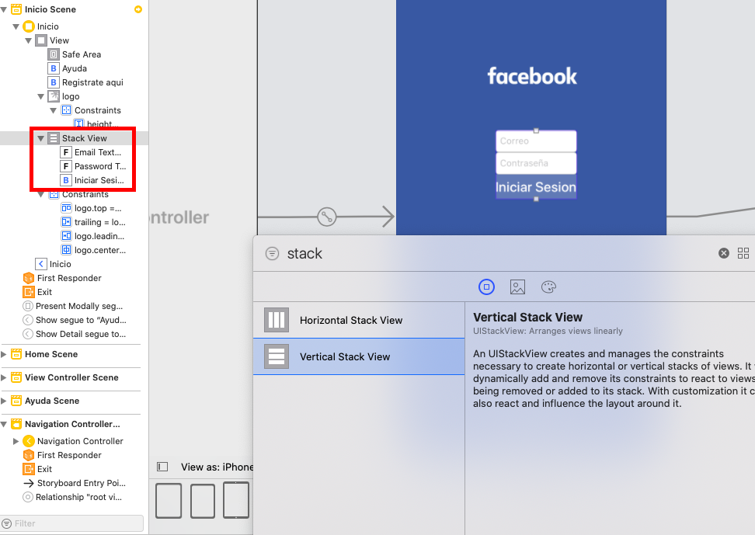

* Las Constraints también tienen sus propias propiedades.

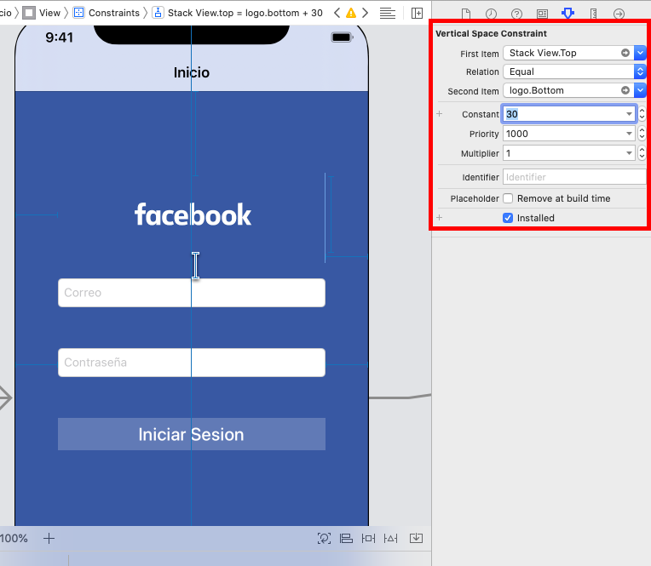

* Los Stack View tienen la propiedad “Spacing” para indicar el espacio de separación entre los elementos que contiene el Stack View.

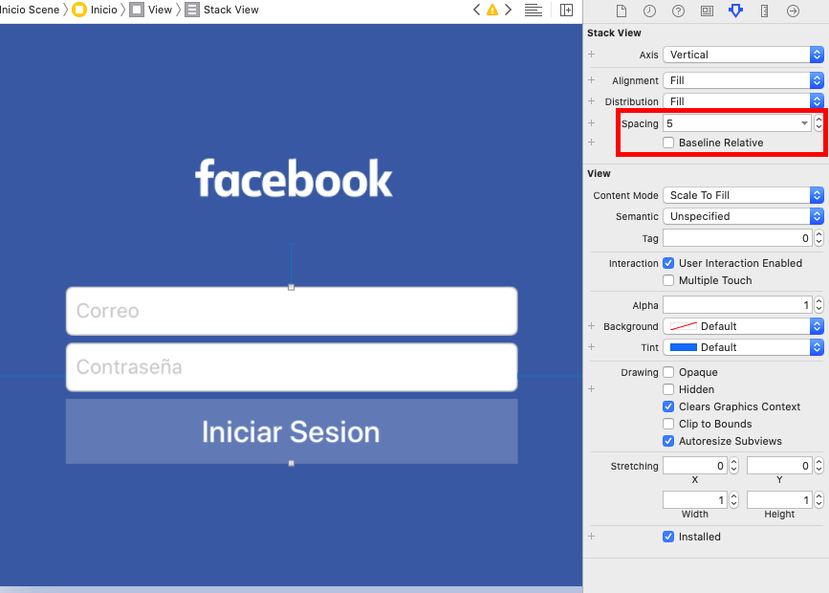

* En nuevo Stack View colocamos los botones restantes y colocamos sus constraints para anclar el Stack View en la parte inferior.

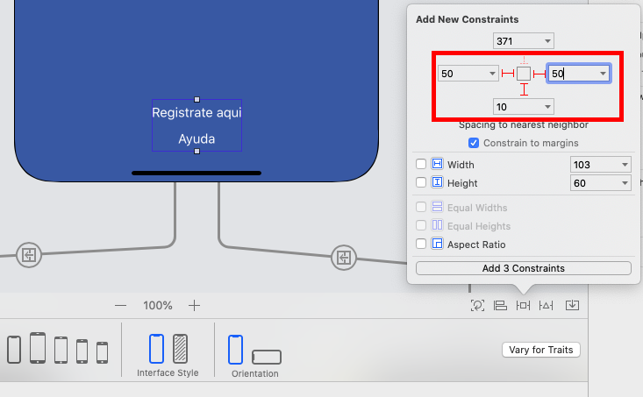

Listas con UITableView

* TableView con Constraints = 0

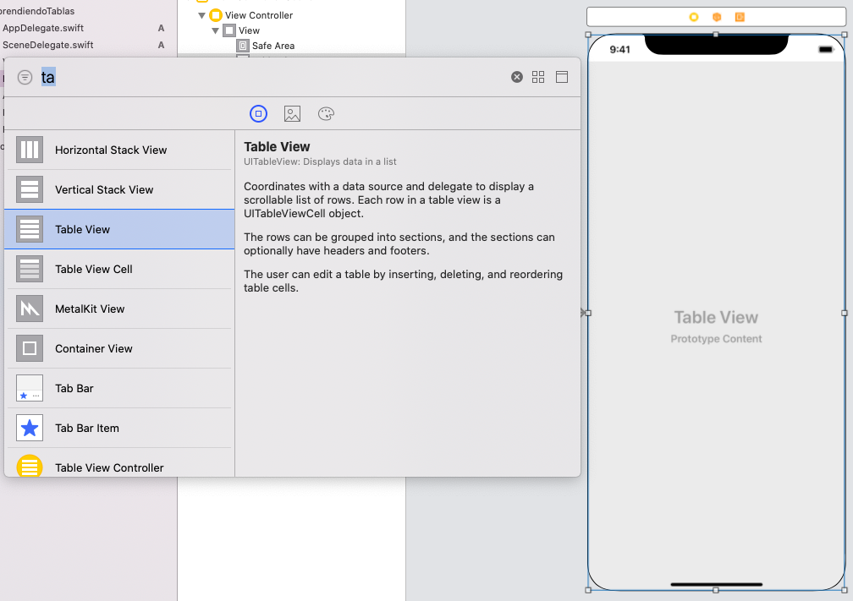

* Celdas por defecto, IndexPath (AprendiendoTablas.xcode)

